
شرکت توزیع نیروی برق جنوب استان کرمان
راهنمای جامع آموزشی
پلتفرم یکپارچه اطلاعات مدیریتی و عملیاتی

ویژه مدیران، کارشناسان و راهبران سامانه — نسخه ۱٫۰ — مهر ۱۴۰۵
همه اعداد نمایش‌داده‌شده در نرم‌افزار و این راهنما «نمایشی» هستند؛ مبنای آن‌ها در فصل ۹ آمده است.

فهرست مطالب
۱. معرفی نرم‌افزار — اصول طراحی، نقشه صفحات
۲. نصب، اجرا و استقرار — اجرای محلی و روی سرور شرکت
۳. آشنایی با محیط نرم‌افزار — نوار بالا، منو، زبان رنگ‌ها، اجزای تکرارشونده
۴. داشبوردهای مدیریتی و عملیاتی (بند ۱۰) — مدیرعامل، بهره‌برداری، پروژه‌ها، مالی، مشترکین
۵. پایش و تحلیل — شکست مسئله، هشدارها، شناسنامه شاخص، گزارش‌ها
۶. داده و یکپارچه‌سازی — منابع، کیفیت داده، فرهنگ داده، معماری
۷. پروژه — اجرای Pilot و ماتریس انطباق با شرح خدمات
۸. سناریوهای کاری گام‌به‌گام — شش تمرین عملی
۹. داده‌های نرم‌افزار — منبع و میزان واقعی بودن اعداد
۱۰. راهنمای راهبر — تغییر داده‌ها، حدود و افزودن شاخص
۱۱. واژه‌نامه
۱۲. پرسش‌های متداول
۱۳. چک‌لیست تسلط بر نرم‌افزار

۱. معرفی نرم‌افزار
پلتفرم یکپارچه اطلاعات مدیریتی و عملیاتی، پیاده‌سازی نمونه شرح خدمات «طراحی و پیاده‌سازی پلتفرم یکپارچه‌سازی، تجمیع و هوشمندسازی اطلاعات سامانه‌های شرکت توزیع نیروی برق جنوب کرمان» است. هدف آن ساختن یک مرجع واحد و قابل اعتماد اطلاعات برای مدیران است: اطلاعات از سامانه‌های مختلف (حوادث ۱۲۱، اسکادا، GIS، سامانه مشترکین، کنتورهای هوشمند، مالی، پروژه و …) دریافت، کنترل کیفیت، استانداردسازی و تجمیع می‌شود و در قالب شاخص، داشبورد، گزارش و هشدار ارائه می‌گردد.

۱-۱. اصول طراحی
- بدون هوش مصنوعی: همه رنگ‌ها، وضعیت‌ها و هشدارها از قاعده‌های صریح و حدود «شناسنامه شاخص» (حد مطلوب، حد هشدار، حد بحرانی) محاسبه می‌شوند. هر عدد قابل توضیح و ممیزی است.
- سامانه‌های مبدأ حذف نمی‌شوند: نرم‌افزار فقط یک لایه بالادستی برای تجمیع و ارائه است (بند ۷ شرح خدمات).
- قابلیت ردیابی: پایین هر صفحه نوار «منشأ داده» نشان می‌دهد هر عدد از کدام سامانه و در چه زمانی آمده است.
- دوزبانه: فارسی (راست‌به‌چپ، تاریخ شمسی، ارقام فارسی) و انگلیسی.
- گرافیک یکسان با پروژه قبلی: همان تم تیره، لوگوی شرکت و نشان «بابا برقی».

نکته مهم درباره داده‌ها
اعداد کلان (تعداد مدیریت‌ها، حدود ۷۲۰ هزار مشترک، پیک حدود ۱۸۰۰ مگاوات و …) بر اساس اخبار و آمار منتشرشده تنظیم شده‌اند، اما اعداد جزئی (مثلاً SAIDI هر شهرستان) برآوردی و نمایشی‌اند. پس از اتصال به سامانه‌های واقعی در فاز Pilot، همین صفحات با داده واقعی پر می‌شوند. جزئیات در فصل ۹.

۱-۲. نقشه صفحات
گروه منو | صفحه | بند شرح خدمات | کاربر اصلی
داشبوردهای مدیریتی | مدیرعامل و مدیریت ارشد | ۱۰-۱ و ۲ | مدیرعامل، هیئت‌مدیره
داشبوردهای مدیریتی | بهره‌برداری | ۱۰-۲ | معاونت بهره‌برداری، دیسپاچینگ
داشبوردهای مدیریتی | برنامه‌ریزی و پروژه‌ها | ۱۰-۳ | معاونت برنامه‌ریزی و مهندسی
داشبوردهای مدیریتی | مالی | ۱۰-۴ | معاونت مالی و پشتیبانی
داشبوردهای مدیریتی | مشترکین و خدمات | ۱۰-۵ | معاونت فروش و خدمات مشترکین
پایش و تحلیل | شکست مسئله (Drill-down) | ۱۱ | همه مدیران
پایش و تحلیل | هشدار و استثناها | ۱۲ | مدیران مسئول هر حوزه
پایش و تحلیل | شناسنامه شاخص‌ها (KPI Master) | ۹ و ۱۹ | دفتر برنامه‌ریزی، کمیته داده
پایش و تحلیل | گزارش‌های مدیریتی | ۳ (هدف ۱۳)، ۱۶ | همه مدیران
داده و یکپارچه‌سازی | منابع و یکپارچه‌سازی | ۵، ۷، ۱۴ | فناوری اطلاعات
داده و یکپارچه‌سازی | مدیریت کیفیت داده | ۸ | فناوری اطلاعات، مالکین داده
داده و یکپارچه‌سازی | فرهنگ داده | ۶ | کارشناسان داده
داده و یکپارچه‌سازی | معماری و مراحل اجرا | ۱۳، ۱۵، ۱۸، ۲۵ | مدیر پروژه
پروژه | اجرای Pilot | ۱۷ و ۲۳ | کمیته راهبری پروژه
پروژه | انطباق با شرح خدمات | ۱ تا ۲۵ | ناظر پروژه، کارفرما

۲. نصب، اجرا و استقرار

۲-۱. پیش‌نیاز
- Node.js نسخه ۱۸ یا بالاتر (پیشنهاد: ۲۰ یا ۲۲)
- دسترسی به کد از مخزن GitHub پروژه: shahram-tabasi/brgh-kerman-faz-1
- مرورگر Chrome، Edge یا Firefox به‌روز

۲-۲. اجرای محلی (برای آموزش و نمایش)
- کد را دریافت کنید: git clone و سپس وارد پوشه پروژه شوید.
- فرمان npm install را اجرا کنید (فقط بار اول؛ کتابخانه‌ها نصب می‌شوند).
- فرمان npm run dev را اجرا کنید.
- آدرس نمایش‌داده‌شده (معمولاً http://localhost:5173) را در مرورگر باز کنید.

۲-۳. استقرار روی سرور شرکت
- فرمان npm run build را اجرا کنید؛ خروجی در پوشه dist ساخته می‌شود.
- محتوای پوشه dist را روی وب‌سرور (IIS یا Nginx) داخل شبکه شرکت کپی کنید.
- چون نرم‌افزار چندصفحه‌ای است، وب‌سرور باید همه مسیرها را به index.html برگرداند (در Nginx: try_files $uri /index.html؛ در IIS: قانون URL Rewrite).
- دسترسی را فقط از شبکه داخلی یا VPN مجاز کنید (بند ۱۸ — امنیت).
فونت
نرم‌افزار در مرورگر از فونت وزیرمتن استفاده می‌کند. برای نمایش درست این فایل Word نیز فونت Vazirmatn (رایگان، از Google Fonts) را روی رایانه نصب کنید؛ نسخه PDF این راهنما فونت را در خود دارد.

۳. آشنایی با محیط نرم‌افزار
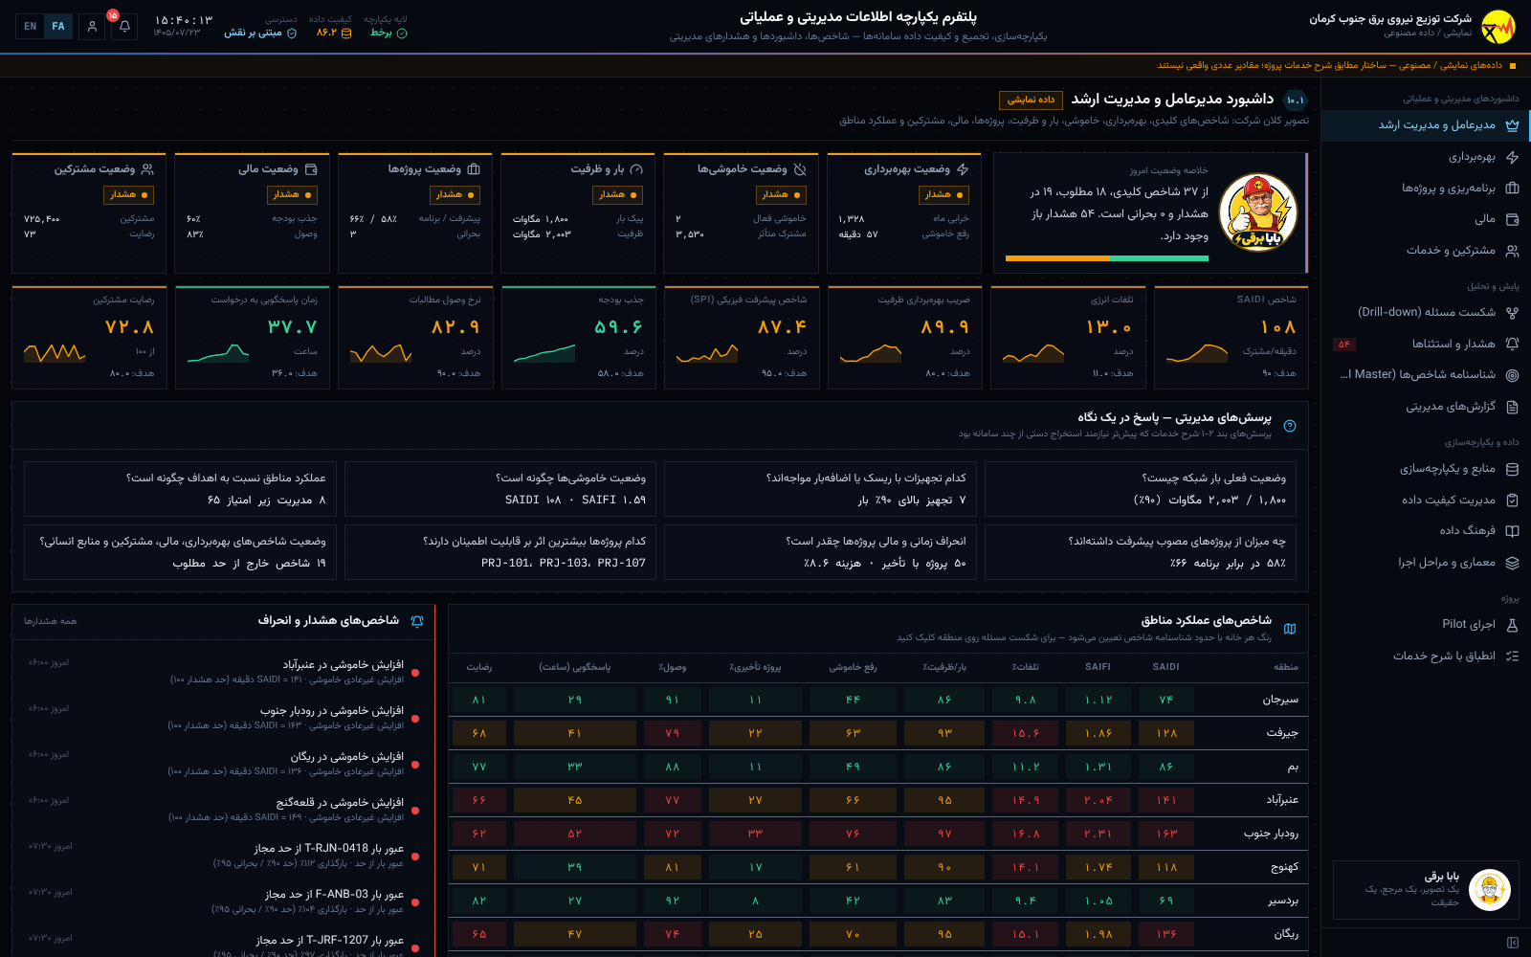
شکل ۱ — نمای کلی: نوار بالا، نوار هشدار داده نمایشی، منوی کناری و داشبورد مدیریت ارشد

۳-۱. نوار بالا
- سمت راست: لوگوی شرکت و نام آن؛ با کلیک روی آن به داشبورد مدیریت ارشد برمی‌گردید.
- وسط: عنوان پلتفرم.
- نشانگرهای وضعیت: «لایه یکپارچه» (برخط/قطع)، «کیفیت داده» (میانگین امتیاز کیفیت همه منابع از ۱۰۰) و «دسترسی» (مبتنی بر نقش).
- ساعت و تاریخ شمسی به‌صورت زنده.
- زنگوله: تعداد هشدارهای بحرانی باز؛ کلیک = رفتن به صفحه هشدارها.
- FA / EN: تغییر زبان کل نرم‌افزار. در حالت EN جهت صفحه چپ‌به‌راست می‌شود.

۳-۲. منوی کناری
منو چهار گروه دارد: «داشبوردهای مدیریتی و عملیاتی» (بند ۱۰)، «پایش و تحلیل»، «داده و یکپارچه‌سازی» و «پروژه». عدد قرمز کنار «هشدار و استثناها» تعداد هشدارهای باز است. با دکمه پایین منو می‌توانید آن را جمع کنید تا فضای بیشتری برای نمودارها داشته باشید.

۳-۳. زبان رنگ‌ها (مهم‌ترین نکته آموزشی)
رنگ | معنی | قاعده
سبز | مطلوب / در محدوده مجاز | مقدار از «حد هشدار» عبور نکرده است
زرد / نارنجی | هشدار | مقدار از «حد هشدار» عبور کرده ولی به «حد بحرانی» نرسیده
قرمز | بحرانی | مقدار از «حد بحرانی» عبور کرده است
آبی | اطلاعاتی | عدد بدون قضاوت (مثلاً تعداد مشترکین)
بنفش | تعهد / مالی | تعهدات و پیشرفت مالی
جهت مطلوب هر شاخص در شناسنامه آن تعریف شده است: برای «تلفات» کمتر بهتر است و برای «نرخ وصول» بیشتر بهتر است. بنابراین عبور از حد برای هر شاخص با توجه به جهت آن سنجیده می‌شود.

۳-۴. اجزای تکرارشونده
- کاشی شاخص: نام شاخص، مقدار، واحد، نمودار کوچک روند ۱۲ ماهه و «هدف». نوار رنگی بالای کاشی وضعیت را نشان می‌دهد. با کلیک روی کاشی به شناسنامه همان شاخص می‌روید؛ اگر ماوس را روی کاشی نگه دارید فرمول آن نمایش داده می‌شود.
- پنل: هر کادر با عنوان و آیکون. خط رنگی کنار پنل، اهمیت آن را نشان می‌دهد (آبی = اصلی، زرد = هشدار، قرمز = بحرانی).
- جدول‌ها: ردیف‌های قابل کلیک با تغییر رنگ زمینه مشخص می‌شوند. با کلید Tab و Enter هم قابل استفاده‌اند.
- نوار منشأ داده: کدهای منابع (مثلاً OMS، SCADA) با نقطه وضعیت و امتیاز کیفیت؛ کلیک = رفتن به صفحه منابع.
- برچسب «داده نمایشی»: کنار عنوان هر صفحه، تا زمانی که داده واقعی متصل نشده است.
- شماره بند: شش‌ضلعی آبی کنار عنوان صفحه، شماره بند شرح خدمات را نشان می‌دهد.

۴. داشبوردهای مدیریتی و عملیاتی (بند ۱۰)
این فصل مهم‌ترین بخش آموزش است. پنج داشبورد دقیقاً مطابق پنج زیربند بند ۱۰ طراحی شده‌اند و هر مورد شرح خدمات در آن‌ها قابل مشاهده است.

۴-۱. داشبورد مدیرعامل و مدیریت ارشد (۱۰-۱)
شکل ۲ — داشبورد مدیرعامل و مدیریت ارشد

اجزای صفحه
بخش | چه نشان می‌دهد | مورد شرح خدمات
خلاصه وضعیت امروز (بابا برقی) | تعداد شاخص‌های مطلوب، هشدار و بحرانی و تعداد هشدارهای باز | وضعیت شاخص‌های کلیدی
شش کارت حوزه | وضعیت بهره‌برداری، خاموشی، بار و ظرفیت، پروژه، مالی، مشترکین — رنگ هر کارت بدترین وضعیت شاخص‌های آن حوزه است | وضعیت بهره‌برداری، خاموشی‌ها، بار و ظرفیت، پروژه‌ها، مالی، مشترکین
۸ شاخص کلیدی | SAIDI، تلفات، بهره‌برداری ظرفیت، SPI، جذب بودجه، وصول، پاسخگویی، رضایت | وضعیت شاخص‌های کلیدی
پرسش‌های مدیریتی | ۸ پرسش بند ۲-۱ با پاسخ یک‌خطی و لینک | بند ۲
جدول عملکرد مناطق | ۱۶ مدیریت شهرستان × ۹ شاخص؛ رنگ هر خانه بر اساس حدود شاخص | شاخص‌های عملکرد مناطق
شاخص‌های هشدار و انحراف | ۷ هشدار باز مهم | شاخص‌های هشدار و انحراف
روند شاخص‌های کلیدی | نمودار ۱۲ ماهه هر شاخص با خطوط هدف (سبز)، هشدار (زرد) و بحرانی (قرمز) | روند شاخص‌های کلیدی
امتیاز ترکیبی مناطق | رتبه‌بندی ۱۶ مدیریت با فرمول شفاف | شاخص‌های عملکرد مناطق

روش استفاده — جلسه صبحگاهی مدیرعامل
- به «خلاصه وضعیت امروز» نگاه کنید: چند شاخص بحرانی است؟
- در شش کارت حوزه، کارت‌های قرمز و زرد را پیدا کنید و روی آن‌ها کلیک کنید تا به داشبورد تخصصی همان حوزه بروید.
- در جدول عملکرد مناطق، ردیف‌هایی را که بیشترین خانه قرمز دارند پیدا کنید (مثلاً رودبار جنوب).
- روی نام آن منطقه کلیک کنید؛ مستقیم وارد صفحه شکست مسئله (Drill-down) همان منطقه می‌شوید.
- در «روند شاخص‌های کلیدی» روی دکمه شاخص موردنظر (مثلاً تلفات انرژی) بزنید تا روند ۱۲ ماهه و فاصله با هدف را ببینید.
فرمول امتیاز ترکیبی منطقه
امتیاز = ۳۰٪ قابلیت اطمینان (بر اساس SAIDI) + ۲۰٪ تلفات + ۲۰٪ رضایت مشترکین + ۱۵٪ نرخ وصول + ۱۵٪ پروژه‌های به‌موقع. امتیاز ۷۵ و بالاتر سبز، ۶۵ تا ۷۵ زرد و کمتر از ۶۵ قرمز است. وزن‌ها در فایل src/data/regions.ts قابل تغییر است.

۴-۲. داشبورد بهره‌برداری (۱۰-۲)
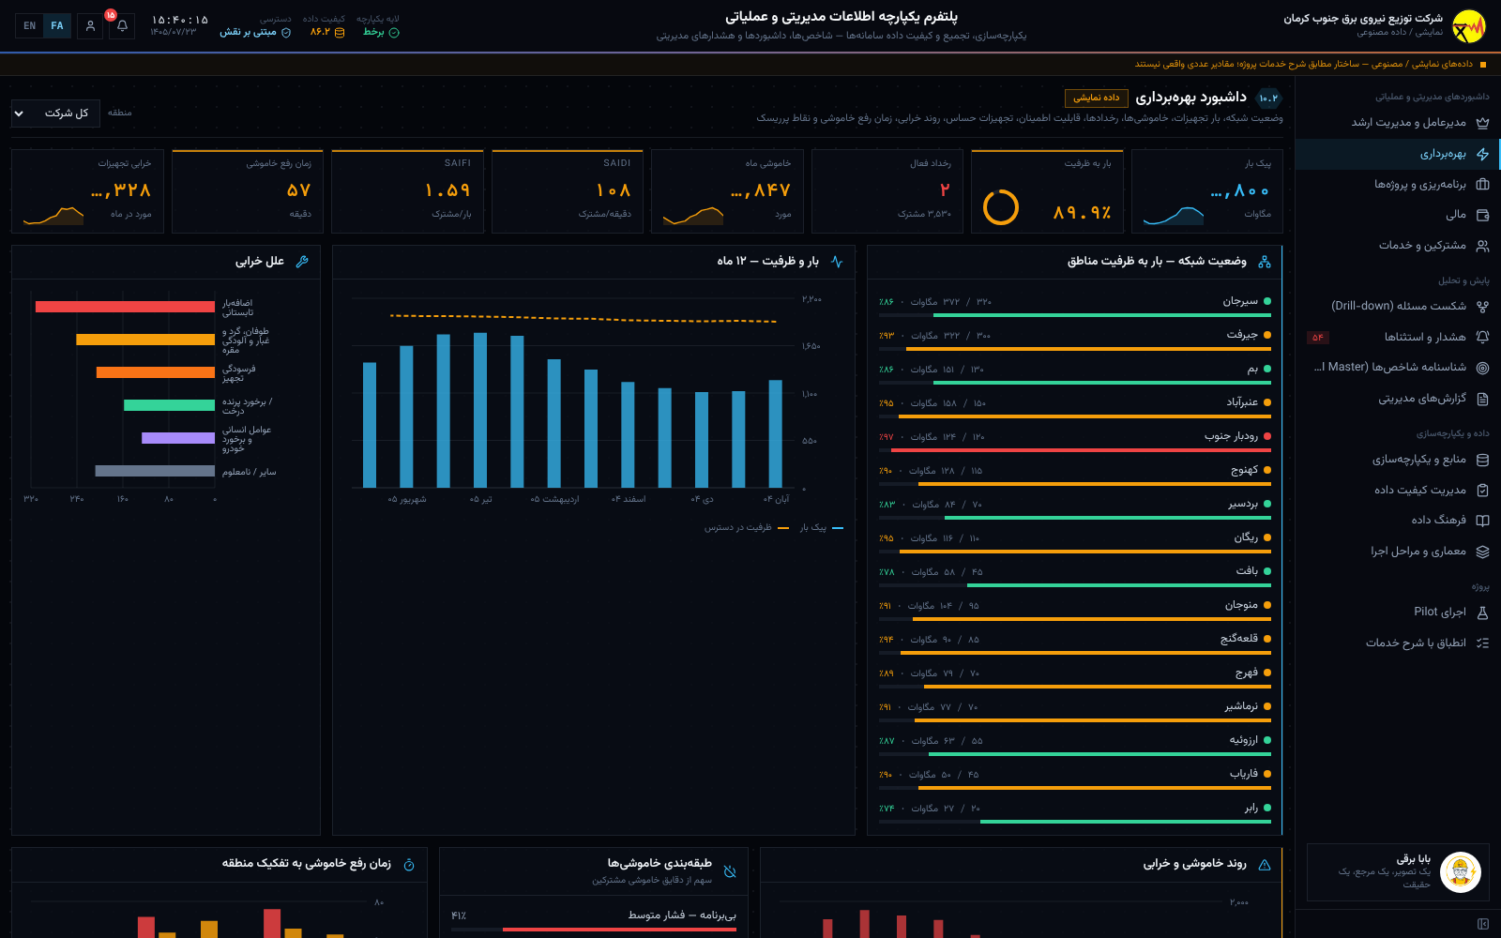
شکل ۳ — داشبورد بهره‌برداری
بخش | توضیح | مورد شرح خدمات
فیلتر منطقه (بالا) | همه کاشی‌ها، جدول‌ها و نمودارها را به یک مدیریت شهرستان محدود می‌کند | —
۸ کاشی | پیک بار، بار به ظرفیت، رخداد فعال، خاموشی ماه، SAIDI، SAIFI، زمان رفع، خرابی تجهیزات | قابلیت اطمینان، خاموشی‌ها
وضعیت شبکه — بار به ظرفیت مناطق | نوار بار هر مدیریت؛ کلیک روی هر نوار = فیلتر | وضعیت شبکه
بار و ظرفیت ۱۲ ماه | پیک ماهانه در برابر ظرفیت در دسترس | بار تجهیزات
علل خرابی | اضافه‌بار تابستانی، طوفان و گرد و غبار، فرسودگی، پرنده، عوامل انسانی | روند خرابی‌ها
روند خاموشی و خرابی | تعداد ماهانه | روند خرابی‌ها
طبقه‌بندی خاموشی‌ها | بی‌برنامه فشار متوسط/ضعیف، بابرنامه، مدیریت بار (ناترازی)، شبکه بالادست؛ دو مورد آخر در SAIDI توزیع حساب نمی‌شوند | خاموشی‌ها
زمان رفع به تفکیک منطقه | با خطوط هدف و حد هشدار | زمان رفع خاموشی
رخدادهای ۲۴ ساعت | فهرست حوادث ۱۲۱ با وضعیت فعال/وصل‌شده | رخدادها
نقاط دارای ریسک بالا | محور جازموریان، دشت عنبرآباد و … | نقاط دارای ریسک بالا
تجهیزات حساس | ترانس‌ها و فیدرهای پربار؛ قاعده: ≥۹۰٪ هشدار، ≥۹۵٪ بحرانی | وضعیت تجهیزات حساس

تمرین
- از فیلتر بالا «رودبار جنوب» را انتخاب کنید.
- بررسی کنید SAIDI و زمان رفع خاموشی آن چه رنگی دارند.
- در جدول تجهیزات حساس، تجهیزی با بارگذاری بالای ۱۰۰٪ را پیدا کنید.
- فیلتر را به «کل شرکت» برگردانید.

۴-۳. داشبورد برنامه‌ریزی و پروژه‌ها (۱۰-۳)
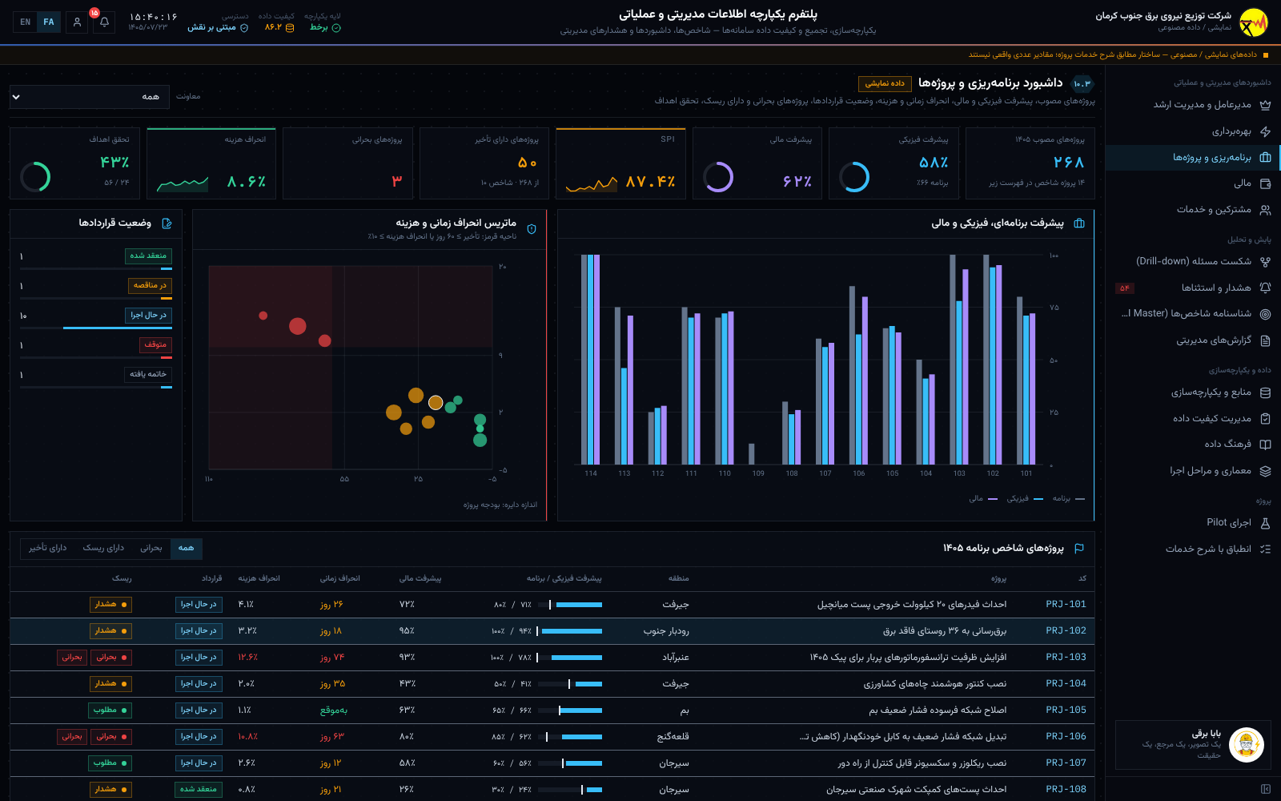
شکل ۴ — داشبورد برنامه‌ریزی و پروژه‌ها
- کاشی‌ها: پروژه‌های مصوب ۱۴۰۵، پیشرفت فیزیکی و مالی، SPI، پروژه‌های دارای تأخیر، بحرانی، انحراف هزینه و تحقق اهداف.
- نمودار پیشرفت: برای هر پروژه شاخص سه ستون برنامه (خاکستری)، فیزیکی (آبی) و مالی (بنفش). اگر ستون بنفش از آبی بلندتر باشد یعنی پول بیش از کار انجام‌شده خرج شده است.
- ماتریس انحراف زمان و هزینه: محور افقی تأخیر (روز) و عمودی انحراف هزینه (٪). ناحیه قرمز = تأخیر ≥۶۰ روز یا انحراف هزینه ≥۱۰٪. اندازه دایره = بودجه. روی دایره کلیک کنید تا پروژه انتخاب شود.
- وضعیت قراردادها: منعقدشده، در مناقصه، در حال اجرا، متوقف، خاتمه‌یافته.
- فهرست پروژه‌های شاخص: با فیلتر «بحرانی / دارای ریسک / دارای تأخیر» و فیلتر معاونت در بالای صفحه.
- جزئیات پروژه: با کلیک روی ردیف، فعالیت‌های پروژه (طراحی، تأمین، اجرا، تست) با نوار واقعی در برابر خط برنامه نمایش داده می‌شود.

۴-۴. داشبورد مالی (۱۰-۴)
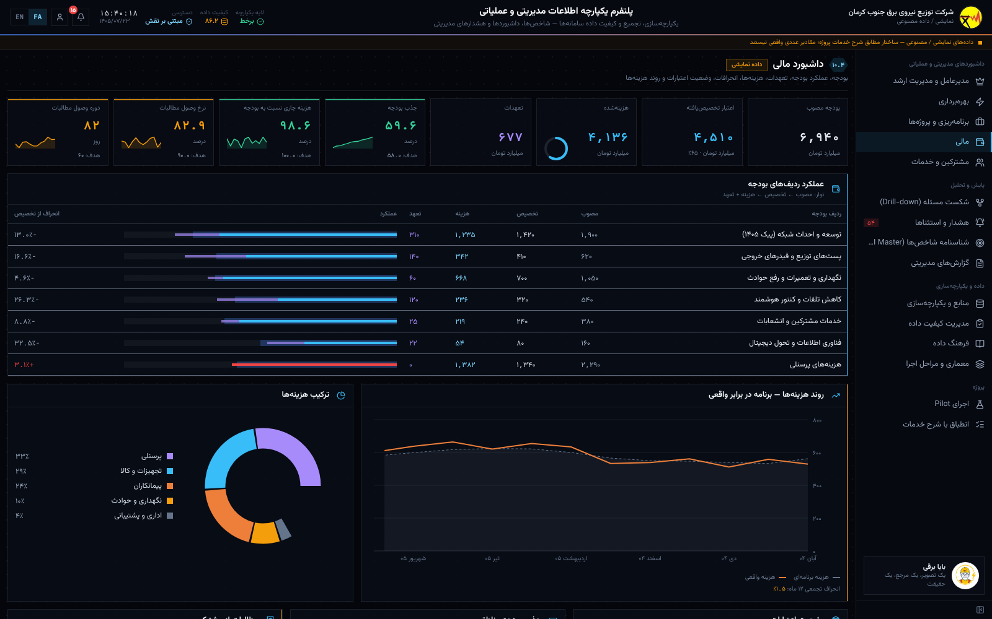
شکل ۵ — داشبورد مالی (مبالغ به میلیارد تومان)
- بودجه مصوب، تخصیص، هزینه‌شده و تعهدات به‌علاوه چهار شاخص مالی: جذب بودجه (هدف تا پایان مهر حدود ۵۸٪ یعنی ۷ ماه از ۱۲ ماه)، هزینه جاری به بودجه، نرخ وصول و دوره وصول مطالبات.
- عملکرد ردیف‌های بودجه: نوار هر ردیف: زمینه آبی کم‌رنگ = تخصیص، آبی = هزینه، بنفش = تعهد؛ قرمز یعنی هزینه از تخصیص بیشتر شده است.
- روند هزینه‌ها: برنامه (خط‌چین) در برابر واقعی (نارنجی) و انحراف تجمعی ۱۲ ماه.
- ترکیب هزینه‌ها، وضعیت اعتبارات (مصوب ← تخصیص ← هزینه ← تعهد ← مانده آزاد)، جذب بودجه مناطق و مطالبات از مشترکین.

۴-۵. داشبورد مشترکین و خدمات (۱۰-۵)
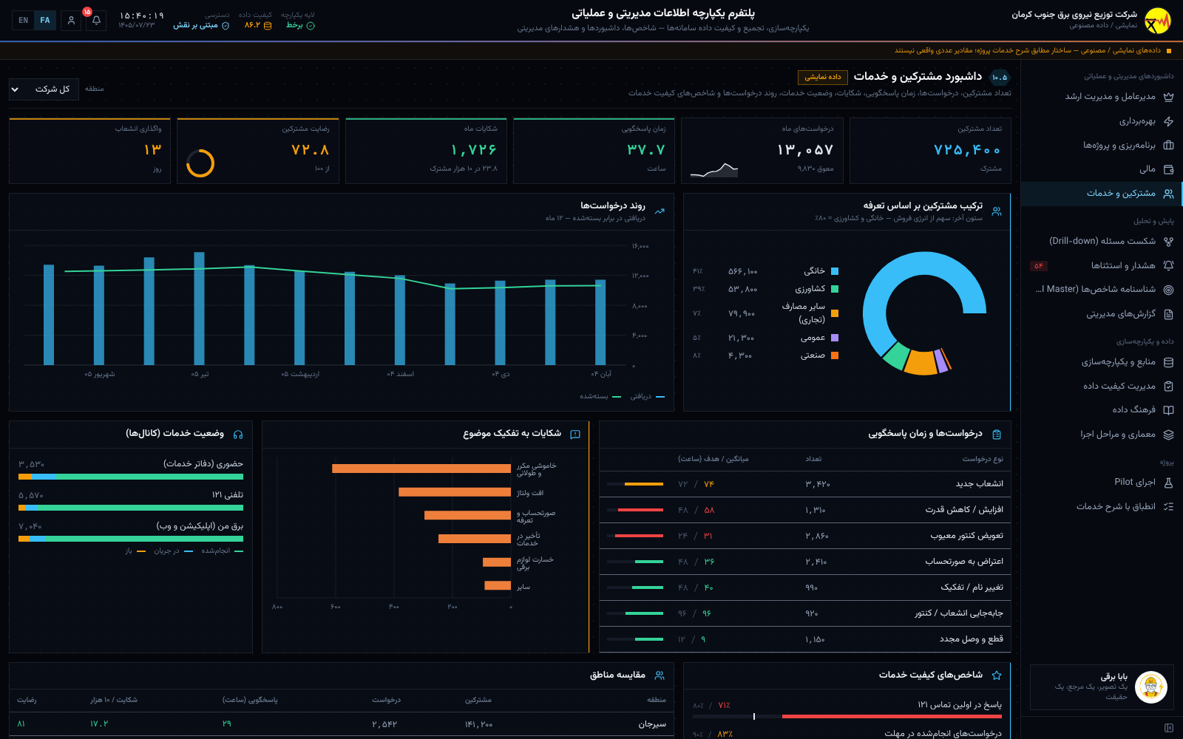
شکل ۶ — داشبورد مشترکین و خدمات
- ترکیب مشترکین بر اساس تعرفه (خانگی، کشاورزی، سایر مصارف، عمومی، صنعتی) و سهم هر گروه از انرژی فروش؛ خانگی و کشاورزی حدود ۸۰٪.
- روند درخواست‌ها: دریافتی در برابر بسته‌شده؛ فاصله این دو = درخواست‌های معوق.
- درخواست‌ها و زمان پاسخگویی: انشعاب جدید، تغییر قدرت، تعویض کنتور، اعتراض به قبض و … در برابر استاندارد خدمت.
- شکایات به تفکیک موضوع، وضعیت خدمات در سه کانال (حضوری، ۱۲۱، برق من) و شاخص‌های کیفیت خدمات با خط هدف.
- مقایسه مناطق: با کلیک روی هر ردیف، کل صفحه به آن مدیریت فیلتر می‌شود.

۵. پایش و تحلیل

۵-۱. شکست مسئله و تحلیل سلسله‌مراتبی (بند ۱۱)
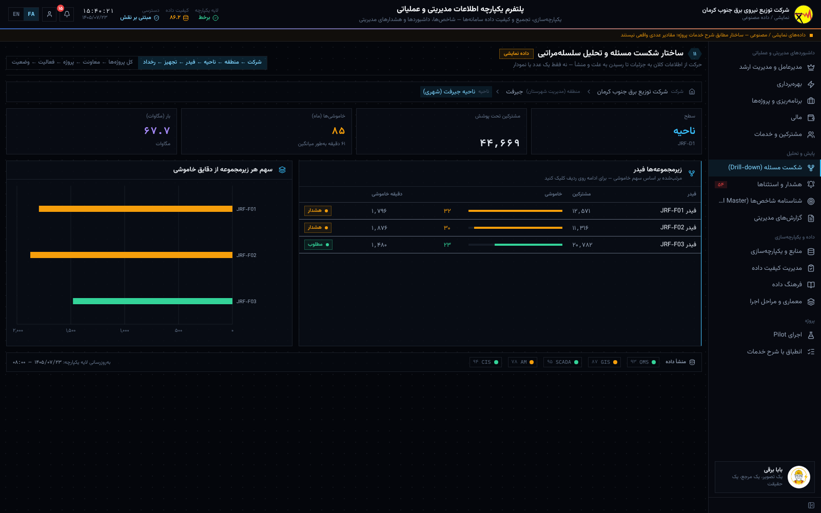
شکل ۷ — شکست مسئله: شرکت ← جیرفت ← ناحیه جیرفت (شهری) ← فیدرها
این صفحه کمک می‌کند مدیر فقط یک عدد نبیند، بلکه علت و منشأ آن را تا پایین‌ترین سطح دنبال کند. دو سلسله‌مراتب دارد که با دکمه‌های بالای صفحه انتخاب می‌شوند:
- شبکه: شرکت ← منطقه (مدیریت شهرستان) ← ناحیه ← فیدر ← تجهیز ← رخداد
- پروژه: کل پروژه‌ها ← معاونت ← پروژه ← فعالیت ← وضعیت اجرا

روش کار
- از داشبورد مدیرعامل روی یک منطقه قرمز کلیک کنید یا از منو «شکست مسئله» را باز کنید.
- جدول زیرمجموعه‌ها بر اساس سهم خاموشی مرتب شده است؛ بالاترین ردیف بیشترین سهم را دارد. برچسب قرمز یعنی سهم آن بیش از ۱٫۴ برابر میانگین است.
- روی ردیف کلیک کنید تا یک سطح پایین بروید؛ این کار را تا رسیدن به «تجهیز» و «رخداد» ادامه دهید.
- در سطح رخداد، علت، زمان، مدت و مسیر کامل (مثلاً SKED › JRF › JRF-D1 › JRF-F03 › …) نمایش داده می‌شود.
- برای بازگشت، روی هر حلقه از مسیر (breadcrumb) بالای صفحه کلیک کنید.
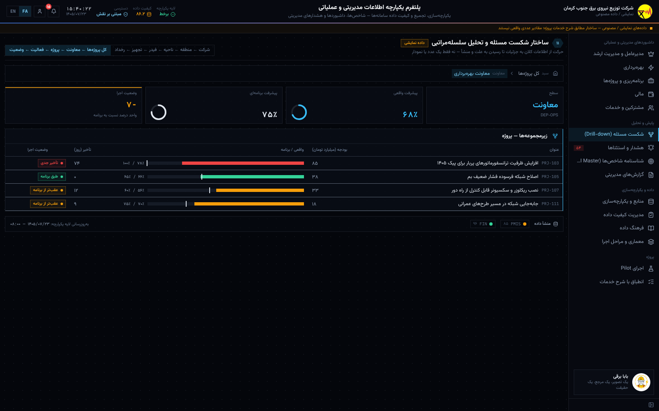
شکل ۸ — شکست مسئله پروژه‌ها: معاونت بهره‌برداری ← پروژه‌ها
نکته
آدرس صفحه مسیر انتخاب‌شده را نگه می‌دارد (مثلاً /drilldown?path=JRF,JRF-D1). می‌توانید آن را کپی کرده و برای همکار بفرستید تا دقیقاً همان سطح را ببیند.

۵-۲. سیستم هشدار و مدیریت استثناها (بند ۱۲)
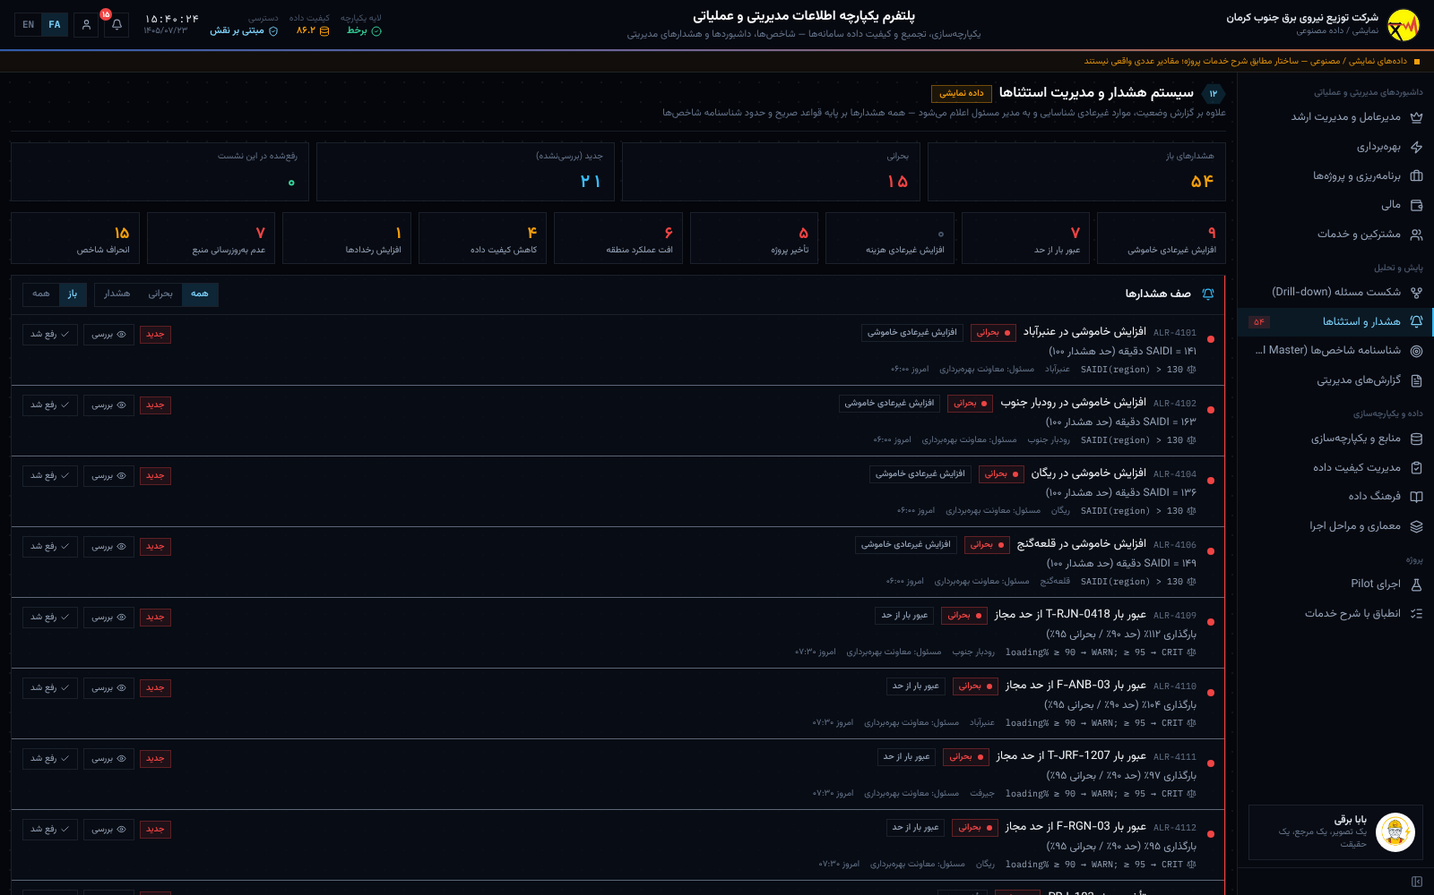
شکل ۹ — صف هشدارها
هر هشدار از یک قاعده صریح تولید می‌شود و قاعده زیر همان هشدار نمایش داده شده است (مثلاً loading% ≥ 90 → WARN). هشت دسته هشدار بند ۱۲ به‌علاوه «انحراف شاخص» پوشش داده شده‌اند:
دسته | قاعده نمونه | مسئول
افزایش غیرعادی خاموشی | SAIDI منطقه > حد هشدار شاخص KPI-01 | معاونت بهره‌برداری
عبور بار از حد | بارگذاری تجهیز ≥ ۹۰٪ هشدار، ≥ ۹۵٪ بحرانی | معاونت بهره‌برداری
افزایش غیرعادی هزینه | هزینه واقعی ماه > برنامه + ۵٪ (بحرانی: ۱۰٪) | معاونت مالی و پشتیبانی
تأخیر پروژه | تأخیر ≥ ۳۰ روز هشدار، ≥ ۶۰ روز بحرانی | معاونت برنامه‌ریزی
افت عملکرد منطقه | رضایت مشترکین < ۷۰ (بحرانی < ۶۵) | معاونت فروش و خدمات
کاهش کیفیت داده | شاخص‌های کیفیت زیر حد هشدار | فناوری اطلاعات
افزایش تعداد رخدادها | تعداد ۲۴ ساعت > میانگین + ۳ انحراف معیار | معاونت بهره‌برداری
عدم به‌روزرسانی منبع | زمان از آخرین دریافت > ۱٫۵ برابر تناوب | فناوری اطلاعات

چرخه رسیدگی به هشدار
- هشدار «جدید» با نقطه چشمک‌زن ظاهر می‌شود.
- مدیر مسئول روی «بررسی» می‌زند؛ وضعیت به «بررسی‌شده» تغییر می‌کند.
- با کلیک روی عنوان هشدار به صفحه مربوط می‌رود و علت را بررسی می‌کند.
- پس از اقدام، «رفع شد» را می‌زند. با فیلتر «همه» هشدارهای رفع‌شده هم دیده می‌شوند.
توجه
در نسخه نمایشی، وضعیت بررسی/رفع فقط در همان نشست مرورگر نگه داشته می‌شود. در نسخه عملیاتی، این وضعیت‌ها همراه با نام کاربر و زمان در پایگاه داده ثبت خواهد شد (ثبت رخدادهای دسترسی — بند ۱۸).

۵-۳. شناسنامه شاخص‌ها — KPI Master (بند ۹ و ۱۹)
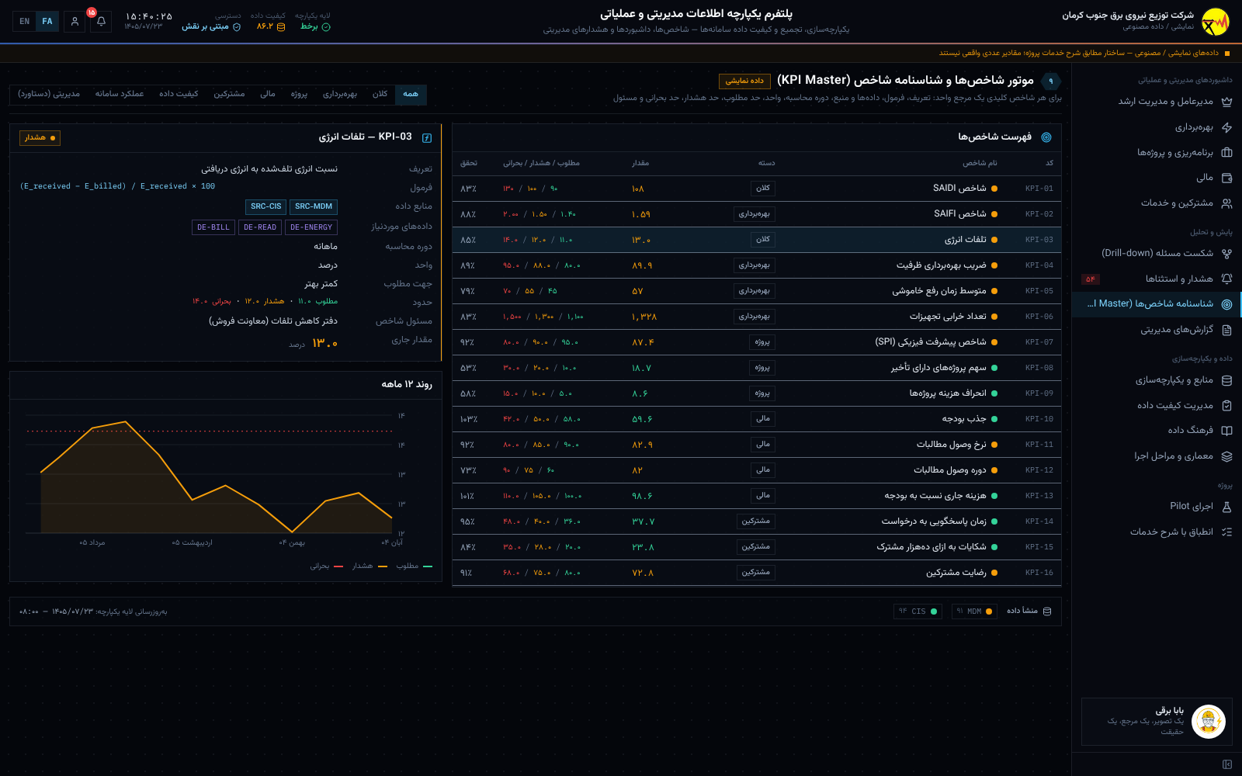
شکل ۱۰ — شناسنامه شاخص تلفات انرژی
برای هر شاخص یک مرجع واحد وجود دارد تا دیگر «یک شاخص با چند تعریف» محاسبه نشود. مشخصات هر شاخص دقیقاً مطابق بند ۹ است:
- نام، تعریف، فرمول، داده‌های موردنیاز (پیوند به فرهنگ داده)، منبع داده، دوره محاسبه، واحد، حد مطلوب، حد هشدار، حد بحرانی، مسئول شاخص.
شاخص‌ها در ۸ دسته‌اند: کلان، بهره‌برداری، پروژه، مالی، مشترکین، کیفیت داده، عملکرد سامانه و مدیریتی (دستاورد). سه دسته آخر همان ۱۷ شاخص ارزیابی موفقیت پروژه در بند ۱۹ هستند.

تمرین
- دسته «کیفیت داده» را از بالای صفحه انتخاب کنید.
- روی «کامل بودن داده» کلیک کنید و فرمول و حدود آن را بخوانید.
- در دسته «مالی»، توضیح دهید چرا جذب بودجه با هدف ۵۸٪ سنجیده می‌شود.
- روی یکی از داده‌های موردنیاز (مثلاً DE-OUTAGE) کلیک کنید تا به فرهنگ داده بروید.

۵-۴. گزارش‌های مدیریتی استاندارد
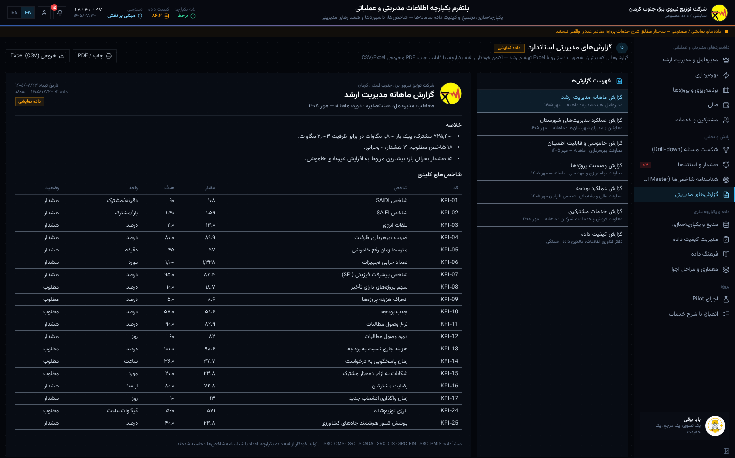
شکل ۱۱ — گزارش ماهانه مدیریت ارشد
هفت گزارش استاندارد که پیش‌تر به‌صورت دستی و با Excel تهیه می‌شد، اکنون خودکار ساخته می‌شود: گزارش ماهانه مدیریت ارشد، عملکرد مدیریت‌های شهرستان، خاموشی و قابلیت اطمینان، وضعیت پروژه‌ها، عملکرد بودجه، خدمات مشترکین و کیفیت داده.
- گزارش موردنظر را از فهرست سمت راست انتخاب کنید.
- برای PDF: دکمه «چاپ / PDF» و در پنجره چاپ گزینه Save as PDF را انتخاب کنید. منو و نوار بالا در چاپ حذف می‌شوند.
- برای Excel: دکمه «خروجی Excel (CSV)»؛ فایل با حروف فارسی صحیح در Excel باز می‌شود.

۶. داده و یکپارچه‌سازی

۶-۱. منابع اطلاعاتی و لایه یکپارچه‌سازی (بند ۵، ۷ و ۱۴)
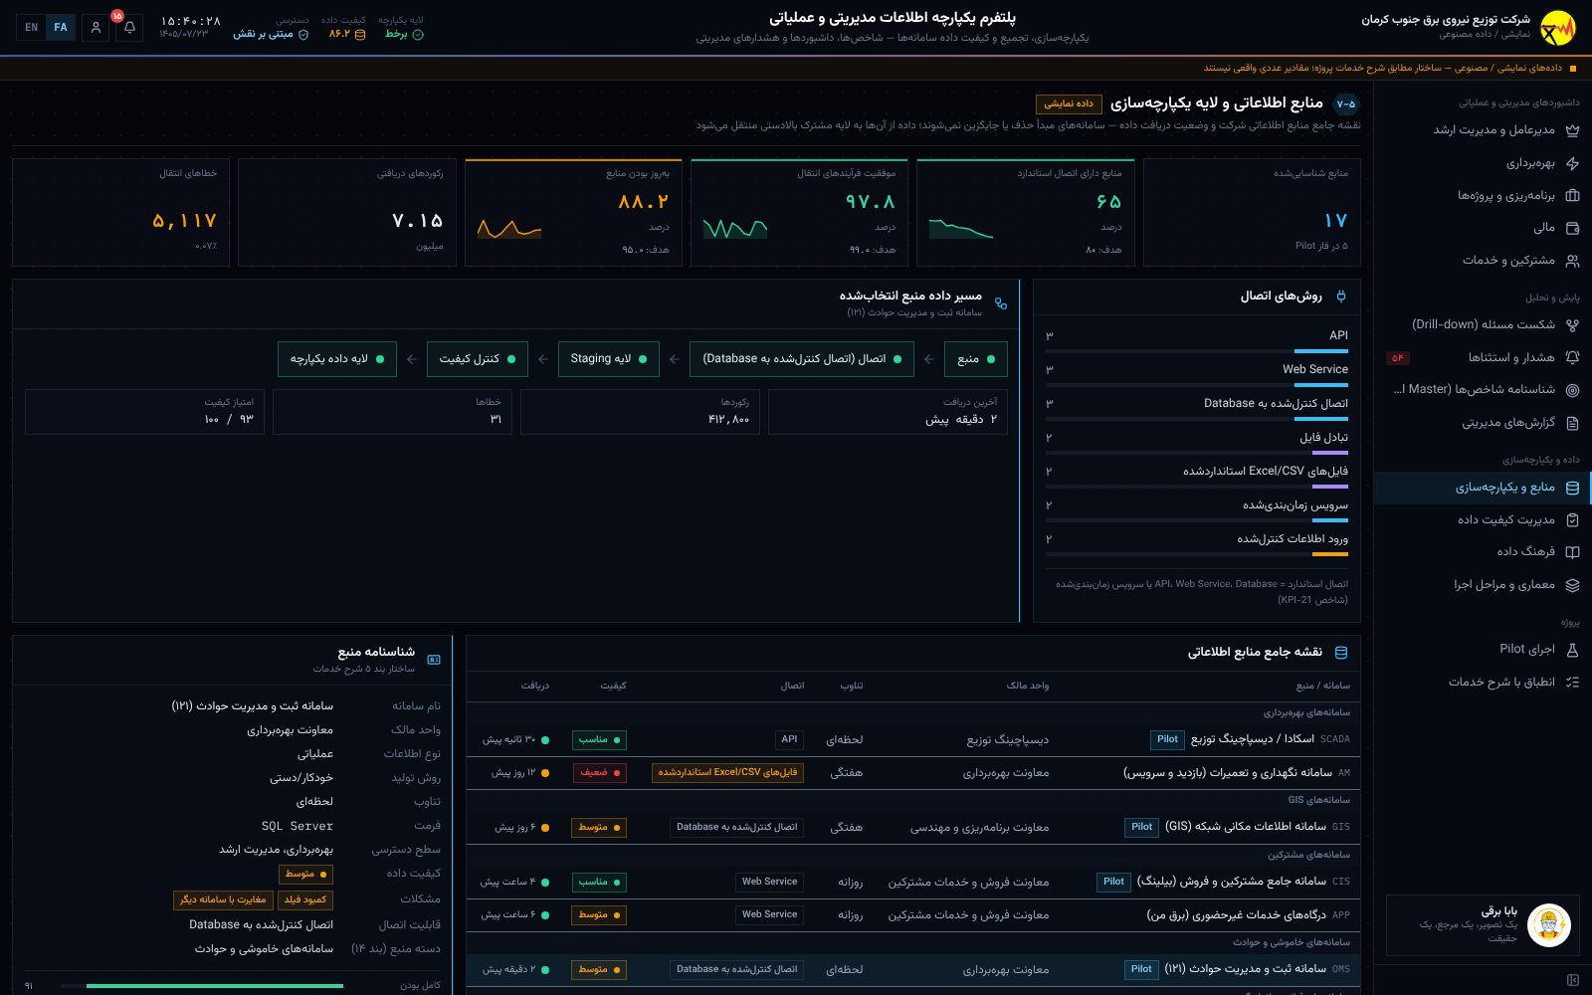
شکل ۱۲ — منابع اطلاعاتی و مسیر داده
- روش‌های اتصال: هفت روش بند ۷: API، Web Service، اتصال کنترل‌شده به Database، تبادل فایل، Excel/CSV استانداردشده، سرویس زمان‌بندی‌شده و ورود اطلاعات کنترل‌شده.
- مسیر داده منبع انتخاب‌شده: منبع ← اتصال ← Staging ← کنترل کیفیت ← لایه داده یکپارچه، با رنگ وضعیت هر مرحله.
- نقشه جامع منابع: ۱۷ منبع، دسته‌بندی‌شده دقیقاً مطابق ۱۴ دسته بند ۱۴ (بهره‌برداری، GIS، مشترکین، خاموشی و حوادث، قرائت و اندازه‌گیری، مالی، منابع انسانی، پروژه، تدارکات، انبار، HSE، گزارش واحدها، Excel، پایگاه‌های داده موجود). برچسب Pilot یعنی آن منبع در فاز Pilot است.
- شناسنامه منبع: ده مشخصه جدول بند ۵ (نام، واحد مالک، نوع اطلاعات، روش تولید، تناوب، فرمت، سطح دسترسی، کیفیت، مشکلات، قابلیت اتصال) به‌علاوه امتیاز هفت بُعد کیفیت.

۶-۲. مدیریت کیفیت داده (بند ۸)
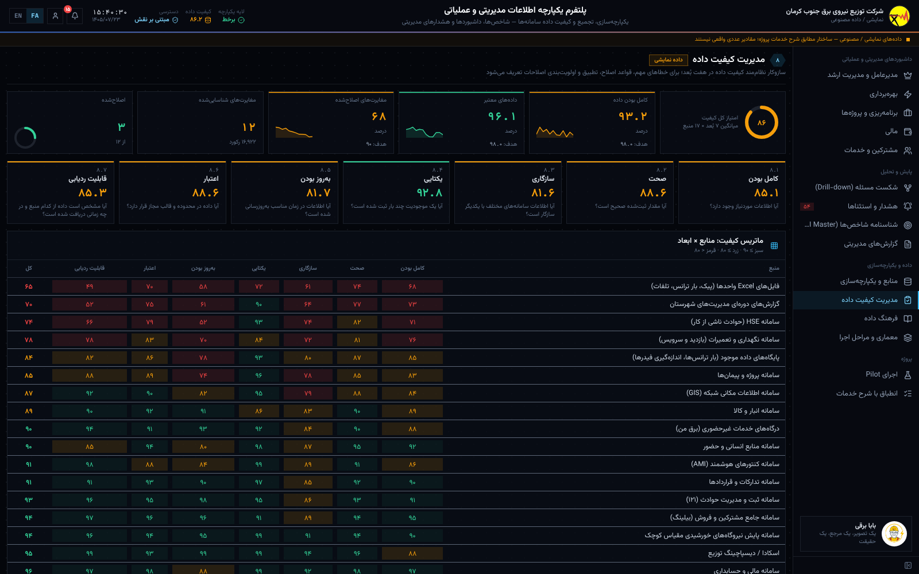
شکل ۱۳ — مدیریت کیفیت داده
بُعد | پرسش کنترلی (عین شرح خدمات)
کامل بودن | آیا اطلاعات موردنیاز وجود دارد؟
صحت | آیا مقدار ثبت‌شده صحیح است؟
سازگاری | آیا اطلاعات در سامانه‌های مختلف با یکدیگر سازگار است؟
یکتایی | آیا یک موجودیت چند بار ثبت شده است؟
به‌روز بودن | آیا اطلاعات در زمان مناسب به‌روزرسانی شده است؟
اعتبار | آیا داده در محدوده و قالب مجاز قرار دارد؟
قابلیت ردیابی | آیا مشخص است داده از کدام منبع و در چه زمانی دریافت شده است؟
ماتریس کیفیت امتیاز هر منبع در هر بُعد را نشان می‌دهد (ضعیف‌ترین منابع بالای جدول). جدول مغایرت‌ها برای هر خطای مهم قاعده کنترل، تعداد رکورد، اولویت، وضعیت و مسئول اصلاح را دارد (قواعد اصلاح، تطبیق و اولویت‌بندی). چرخه کار: تعریف قاعده ← کنترل خودکار در Staging ← ثبت مغایرت ← اعلام به مالک داده ← اصلاح در سامانه مبدأ ← کنترل مجدد.

۶-۳. فرهنگ داده (بند ۶)
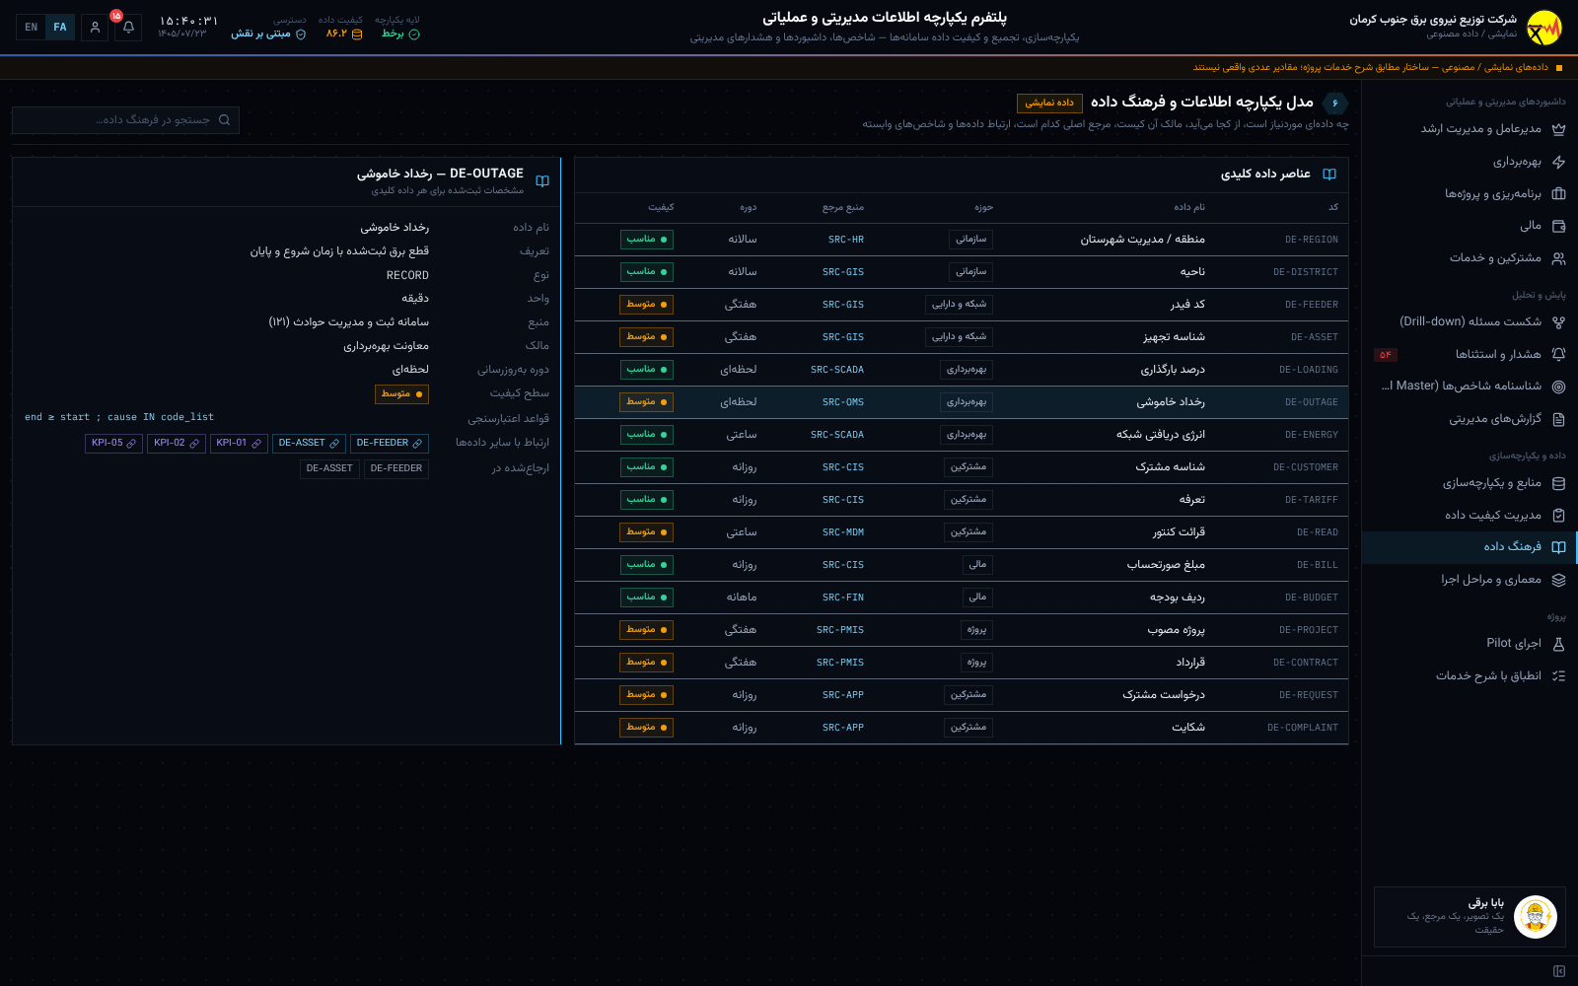
شکل ۱۴ — فرهنگ داده: عنصر «رخداد خاموشی»
برای هر داده کلیدی ده مشخصه ثبت شده است: نام، تعریف، نوع، واحد، منبع، مالک، دوره به‌روزرسانی، سطح کیفیت، قواعد اعتبارسنجی و ارتباط با سایر داده‌ها. ارتباط‌ها قابل کلیک‌اند (به داده دیگر یا شاخص). کادر جستجوی بالای صفحه روی نام، تعریف و منبع جستجو می‌کند.

۶-۴. معماری و مراحل اجرا (بند ۱۳، ۱۵، ۱۸ و ۲۵)
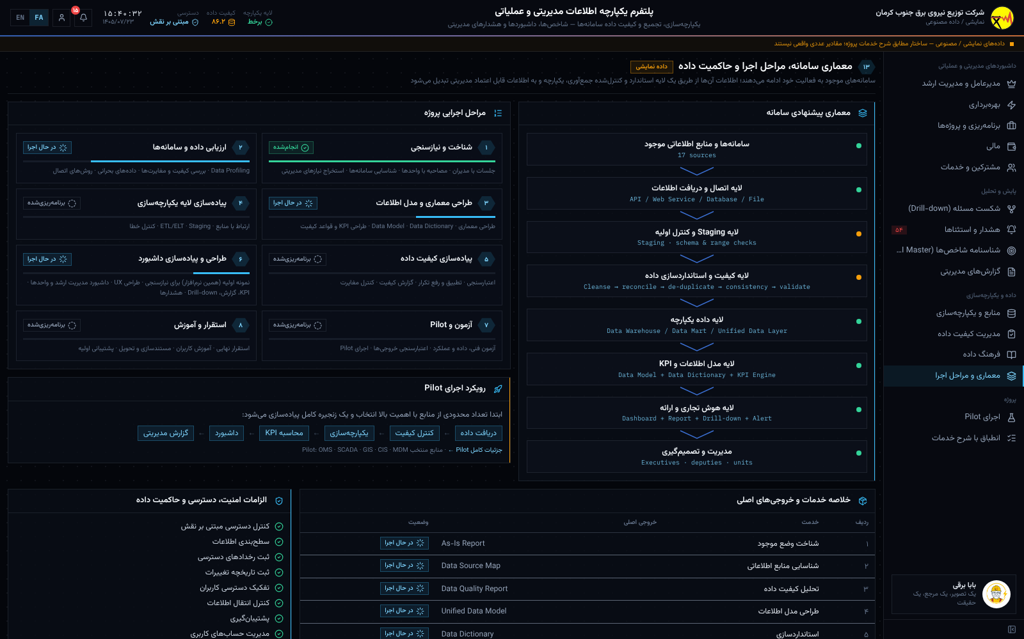
شکل ۱۵ — معماری هشت‌لایه و مراحل اجرا
- معماری پیشنهادی: هشت لایه بند ۱۳ از سامانه‌های موجود تا مدیریت و تصمیم‌گیری، با رنگ وضعیت هر لایه.
- مراحل اجرایی: هشت مرحله بند ۱۵ با وضعیت واقعی (هم‌راستا با هفته ۶ از ۱۶ Pilot).
- خلاصه خدمات و خروجی‌ها: ۱۸ خدمت بند ۲۵ با وضعیت.
- الزامات امنیت و حاکمیت داده: ده الزام بند ۱۸.

۷. پروژه: Pilot و انطباق با شرح خدمات

۷-۱. اجرای Pilot (بند ۲۳ و ۱۷)
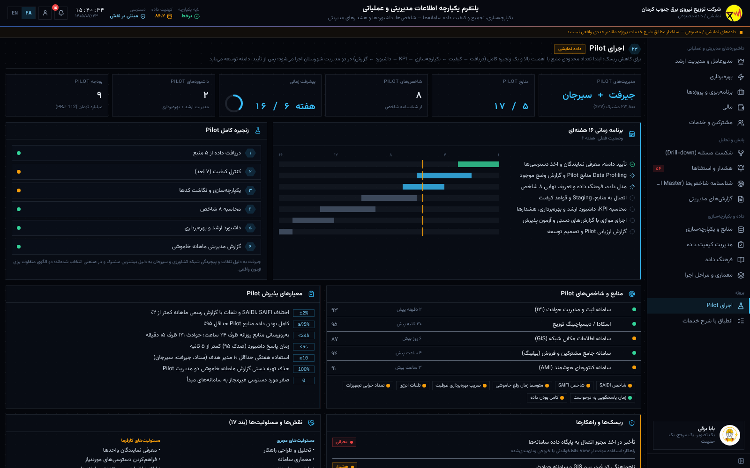
شکل ۱۶ — صفحه اجرای Pilot
Pilot به‌صورت واقع‌بینانه تعریف شده است: دو مدیریت شهرستان (جیرفت با تلفات بالا و شبکه کشاورزی، سیرجان با بیشترین مشترک و بار صنعتی)، پنج منبع (حوادث ۱۲۱، اسکادا، GIS، سامانه مشترکین و بیلینگ، کنتورهای هوشمند)، هشت شاخص و دو داشبورد (مدیریت ارشد و بهره‌برداری) در ۱۶ هفته.
هفته | فعالیت
۱ تا ۳ | تأیید دامنه، معرفی نمایندگان و اخذ دسترسی‌ها
۳ تا ۶ | Data Profiling و گزارش وضع موجود
۵ تا ۷ | مدل داده، فرهنگ داده و تعریف نهایی ۸ شاخص
۷ تا ۱۰ | اتصال به منابع، Staging و قواعد کیفیت
۱۰ تا ۱۳ | محاسبه KPI، داشبوردها و هشدارها
۱۳ تا ۱۵ | اجرای موازی با گزارش‌های دستی و آزمون پذیرش
۱۶ | گزارش ارزیابی Pilot و تصمیم توسعه

معیارهای پذیرش
- اختلاف SAIDI، SAIFI و تلفات با گزارش رسمی ماهانه کمتر از ۲٪
- کامل بودن داده منابع Pilot حداقل ۹۵٪؛ به‌روزرسانی منابع روزانه کمتر از ۲۴ ساعت
- زمان پاسخ داشبورد کمتر از ۵ ثانیه؛ استفاده هفتگی حداقل ۱۰ مدیر
- حذف تهیه دستی گزارش ماهانه خاموشی دو مدیریت؛ صفر دسترسی غیرمجاز
در همین صفحه ریسک‌ها و راهکارها و مسئولیت‌های ۱۲گانه مجری و ۸گانه کارفرما (بند ۱۷) آمده است.

۷-۲. ماتریس انطباق با شرح خدمات
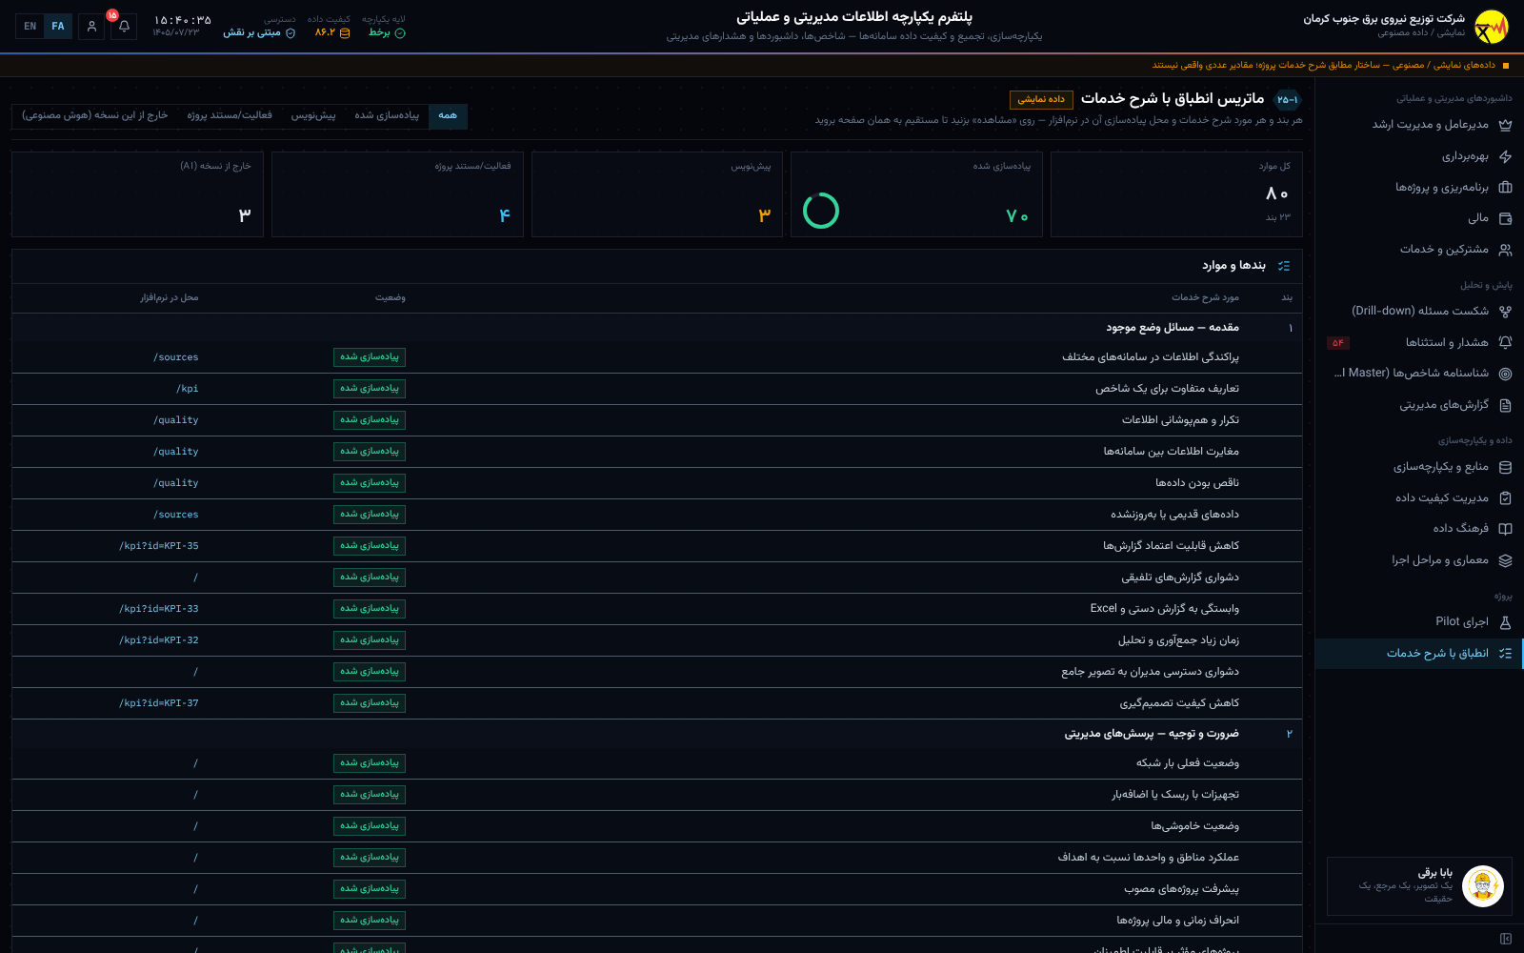
شکل ۱۷ — ماتریس انطباق
همه بندهای ۱ تا ۲۵ و همه موارد آن‌ها با محل پیاده‌سازی در نرم‌افزار فهرست شده است. ستون «محل در نرم‌افزار» قابل کلیک است. چهار وضعیت وجود دارد:
- پیاده‌سازی شده: در نرم‌افزار قابل مشاهده است.
- پیش‌نویس: پیاده شده ولی مقادیر/تعاریف نهایی باید به تأیید کارفرما برسد (مثلاً حدود شاخص‌ها).
- فعالیت/مستند پروژه: خارج از نرم‌افزار و در قالب فعالیت یا مستند تحویل می‌شود (مثلاً آموزش).
- خارج از این نسخه: موارد مربوط به هوش مصنوعی و پیش‌بینی، طبق درخواست کارفرما.
کاربرد در جلسات نظارت
ناظر یا نماینده کارفرما می‌تواند با این صفحه، بند به بند خروجی را کنترل کند. فیلتر «پیش‌نویس» فهرست مواردی را می‌دهد که منتظر تصمیم کارفرما هستند.

۸. سناریوهای کاری گام‌به‌گام

سناریو ۱: چرا شاخص تلفات انرژی زرد است؟
- در داشبورد مدیرعامل روی کاشی «تلفات انرژی» کلیک کنید.
- در شناسنامه شاخص، مقدار جاری را با حد مطلوب (۱۱٪)، هشدار (۱۲٪) و بحرانی (۱۴٪) مقایسه کنید.
- به داشبورد مدیرعامل برگردید و در جدول عملکرد مناطق ستون «تلفات٪» را ببینید: رودبار جنوب، قلعه‌گنج و جیرفت بالاترین‌اند.
- در صفحه کیفیت داده، مغایرت «مصرف صورتحساب با قرائت کنتور همخوانی ندارد» را بررسی کنید؛ ممکن است بخشی از تلفات ناشی از خطای داده باشد.
- از صفحه گزارش‌ها، «گزارش عملکرد مدیریت‌های شهرستان» را برای جلسه چاپ کنید.

سناریو ۲: پیدا کردن منشأ افزایش خاموشی در یک شهرستان
- در صفحه هشدارها، هشدار «افزایش خاموشی در رودبار جنوب» را باز کنید.
- به شکست مسئله بروید و «رودبار جنوب» را انتخاب کنید.
- ناحیه دارای بیشترین سهم خاموشی (معمولاً جازموریان) را باز کنید.
- فیدر و سپس تجهیز با برچسب قرمز را باز کنید تا علت رخدادها (اضافه‌بار، گرد و غبار و …) دیده شود.
- در صفحه هشدارها روی «بررسی» بزنید و پس از اقدام «رفع شد».

سناریو ۳: آماده‌سازی گزارش ماهانه هیئت‌مدیره
- گزارش‌های مدیریتی ← «گزارش ماهانه مدیریت ارشد».
- خلاصه سه‌خطی بالای گزارش را بخوانید و در صورت نیاز در متن جلسه استفاده کنید.
- چاپ / PDF و ذخیره فایل.
- برای پیوست، «گزارش وضعیت پروژه‌ها» و «گزارش عملکرد بودجه» را نیز به PDF تبدیل کنید.

سناریو ۴: بررسی پروژه‌های بحرانی
- داشبورد برنامه‌ریزی و پروژه‌ها ← فیلتر «بحرانی».
- در ماتریس انحراف، دایره‌های داخل ناحیه قرمز را پیدا کنید.
- روی ردیف پروژه کلیک کنید و فعالیتی را که بیشترین فاصله با برنامه دارد شناسایی کنید.
- در شکست مسئله (حالت پروژه) همین پروژه را از مسیر «معاونت ← پروژه» دنبال کنید.

سناریو ۵: یک منبع داده به‌روز نشده است
- نشانگر کیفیت داده در نوار بالا کاهش یافته یا هشدار «عدم به‌روزرسانی منبع» آمده است.
- صفحه منابع: منبع با نقطه قرمز (مثلاً HSE یا فایل‌های Excel) را انتخاب کنید.
- در «مسیر داده» ببینید کدام مرحله قرمز است و در شناسنامه منبع، مالک و تناوب را ببینید.
- با مالک داده هماهنگ کنید؛ پس از دریافت مجدد، وضعیت سبز می‌شود.

سناریو ۶: تعریف یک شاخص چیست و از کجا می‌آید؟
- صفحه شناسنامه شاخص‌ها را باز کنید و شاخص را از فهرست انتخاب کنید.
- فرمول، منبع، دوره و مسئول را بخوانید.
- روی داده‌های موردنیاز کلیک کنید تا در فرهنگ داده، مالک و قواعد اعتبارسنجی هر داده را ببینید.

۹. داده‌های نرم‌افزار: منبع و میزان واقعی بودن
برای اینکه نمونه به واقعیت نزدیک باشد، اعداد کلان از اخبار و آمار منتشرشده درباره شرکت توزیع نیروی برق جنوب استان کرمان گرفته شده و اعداد جزئی بر همان اساس برآورد شده است.
مورد | مقدار در نرم‌افزار | مبنا
حوزه عملیات | ۱۶ مدیریت برق شهرستان | فهرست منتشرشده: سیرجان، بم، جیرفت، بافت، بردسیر، کهنوج، منوجان، عنبرآباد، رودبار جنوب، ریگان، قلعه‌گنج، رابر، ارزوئیه، نرماشیر، فهرج، فاریاب (گزارش جدیدتر: ۱۸ شهرستان)
تعداد مشترکین | حدود ۷۲۵ هزار | اعلام مدیرعامل: بیش از ۷۲۰ هزار مشترک؛ تقسیم بین شهرستان‌ها بر اساس جمعیت (برآورد)
پیک بار | ۱۸۰۰ مگاوات | اعلام مدیرعامل: پیک تابستان گذشته حدود ۱۸۰۰ مگاوات؛ تقسیم بر اساس بار کشاورزی و صنعتی (برآورد)
ترکیب مصرف | خانگی + کشاورزی ≈ ۸۰٪ | اخبار منتشرشده درباره جنوب کرمان
کنتور هوشمند کشاورزی | حدود ۲۴٪ چاه‌ها | اعلام شرکت: بیش از ۱۱ هزار کنتور کشاورزی هوشمند؛ کل چاه‌ها برآوردی
پروژه‌ها | برنامه ۱۴۰۵، پست میانچیل، برق‌رسانی ۳۶ روستا | افتتاح ۳۹۰ پروژه با ۸۲۱ میلیارد تومان؛ طرح‌های ۴۲۵ میلیارد تومانی پیک ۱۴۰۵؛ پست ۱۳۲/۲۰ میانچیل جیرفت
تلفات | حدود ۱۳٪ (هدف ۱۱٪) | میانگین تلفات توزیع کشور حدود ۱۰٫۶٪؛ مناطق گرمسیر و کشاورزی بالاتر (برآورد)
ساختار سازمانی | ۵ معاونت + دفتر فناوری اطلاعات | ساختار معمول شرکت‌های توزیع توانیر (۵ معاونت در ستاد)
سامانه‌ها | ۱۲۱، برق من، سامانه مشترکین، اسکادا توزیع، AMI | سامانه‌های رایج صنعت توزیع کشور
SAIDI، رضایت، بودجه و … | برآوردی | مقادیر معقول برای نمایش؛ در Pilot با داده واقعی جایگزین می‌شود
پیشنهاد
قبل از ارائه رسمی، آمار سالانه رسمی شرکت (تعداد مشترکین به تفکیک شهرستان، پیک، تلفات و SAIDI) از معاونت برنامه‌ریزی گرفته و در فایل src/data/regions.ts جایگزین شود. روش در فصل ۱۰ آمده است.

۱۰. راهنمای راهبر: تغییر داده‌ها و تنظیمات
همه داده‌ها در پوشه src/data قرار دارند. هر فایل یک موضوع است و پس از ذخیره، صفحه در حالت npm run dev فوراً به‌روز می‌شود.
فایل | محتوا
regions.ts | ۱۶ مدیریت شهرستان: مشترکین، پیک، ظرفیت، تلفات، SAIDI، SAIFI، رفع خاموشی، پاسخگویی، رضایت، وصول، بودجه، پروژه‌ها
kpis.ts | شناسنامه ۳۷ شاخص: تعریف، فرمول، منابع، دوره، واحد، جهت، حدود، مسئول، مقدار
sources.ts | ۱۷ منبع اطلاعاتی، امتیاز کیفیت و مغایرت‌ها
projects.ts | معاونت‌ها و پروژه‌های شاخص
finance.ts | ردیف‌های بودجه، ترکیب هزینه، مطالبات (میلیارد تومان)
customers.ts | تعرفه‌ها، درخواست‌ها، شکایات، کانال‌ها
operations.ts | طبقه‌بندی خاموشی، علل خرابی، رخدادها، تجهیزات حساس، نقاط پرریسک
hierarchy.ts | نواحی هر شهرستان برای شکست مسئله
dictionary.ts | فرهنگ داده
alerts.ts | قواعد هشدار
requirements.ts | ماتریس انطباق با شرح خدمات

۱۰-۱. تغییر حدود یک شاخص
- فایل src/data/kpis.ts را باز کنید.
- شاخص را با شناسه آن (مثلاً KPI-03) پیدا کنید.
- مقادیر target (مطلوب)، warn (هشدار) و crit (بحرانی) را تغییر دهید و ذخیره کنید.
- رنگ‌ها، هشدارها و گزارش‌ها همه به‌صورت خودکار با حدود جدید محاسبه می‌شوند.

۱۰-۲. به‌روزرسانی آمار یک شهرستان
- فایل src/data/regions.ts را باز کنید.
- ردیف شهرستان (مثلاً ['JRF', 'جیرفت', …]) را پیدا کنید؛ ترتیب ستون‌ها در بالای فایل نوشته شده است.
- عدد را تغییر دهید؛ جمع شرکت، امتیاز مناطق و هشدارها خودکار به‌روز می‌شوند.

۱۰-۳. افزودن یک شاخص جدید
- یک بلوک شاخص موجود را در kpis.ts کپی کنید.
- شناسه جدید (مثلاً KPI-38)، نام، تعریف، فرمول، منابع، واحد، حدود و مسئول را وارد کنید.
- شاخص به‌صورت خودکار در شناسنامه شاخص‌ها، گزارش‌ها و (در صورت عبور از حد) هشدارها ظاهر می‌شود.

۱۰-۴. اتصال به داده واقعی (فاز Pilot)
در نسخه عملیاتی، فایل‌های پوشه src/data با فراخوانی سرویس‌های لایه داده یکپارچه جایگزین می‌شوند؛ ساختار داده‌ها (نوع‌ها در src/types) همان می‌ماند و صفحات تغییری نمی‌کنند. این کار توسط مجری در مرحله چهارم و پنجم انجام می‌شود.

۱۱. واژه‌نامه
واژه | توضیح
SAIDI | میانگین مدت خاموشی هر مشترک در دوره (دقیقه/مشترک) = مجموع دقیقه-مشترک خاموشی ÷ کل مشترکین
SAIFI | میانگین تعداد دفعات خاموشی هر مشترک = مجموع مشترکین قطع‌شده ÷ کل مشترکین
تلفات انرژی | (انرژی دریافتی − انرژی فروش‌رفته) ÷ انرژی دریافتی
SPI | شاخص عملکرد زمانی = پیشرفت واقعی ÷ پیشرفت برنامه‌ای
KPI | شاخص کلیدی عملکرد
KPI Master | شناسنامه مرجع شاخص‌ها؛ تعریف واحد هر شاخص در کل شرکت
Drill-down | شکست مسئله؛ حرکت از عدد کلان به جزئیات تا یافتن علت
Data Dictionary | فرهنگ داده؛ تعریف استاندارد هر داده
ETL / ELT | استخراج، تبدیل و بارگذاری داده از منبع به لایه یکپارچه
Staging | لایه میانی که داده خام پیش از کنترل کیفیت در آن قرار می‌گیرد
Data Profiling | بررسی آماری داده‌های یک منبع برای شناخت کیفیت آن
منشأ داده (Lineage) | مشخص بودن منبع و زمان دریافت هر عدد
RBAC | کنترل دسترسی مبتنی بر نقش
AMI | زیرساخت کنتورهای هوشمند
Pilot | اجرای آزمایشی محدود پیش از توسعه کامل
ناترازی / مدیریت بار | خاموشی ناشی از کمبود تأمین برق؛ در SAIDI توزیع منظور نمی‌شود

۱۲. پرسش‌های متداول

آیا در این نرم‌افزار از هوش مصنوعی استفاده شده است؟
خیر. همه محاسبات با فرمول‌ها و قواعد صریح انجام می‌شود. بندهای مربوط به هوش مصنوعی (هدف ۱۸، مراحل ۵ تا ۷ مسیر تحول دیجیتال) در ماتریس انطباق «خارج از این نسخه» علامت خورده‌اند.

چرا یک شاخص با اینکه از هدف بدتر است سبز نمایش داده می‌شود؟
سبز یعنی از «حد هشدار» عبور نکرده است. فاصله با هدف در پایین هر کاشی («هدف: …») و در نمودار روند با خط سبز دیده می‌شود.

اعداد واقعی هستند؟
اعداد کلان بر اساس آمار منتشرشده و بقیه برآوردی و نمایشی است (فصل ۹). نوار زرد بالای صفحه همیشه این موضوع را یادآوری می‌کند.

چطور صفحه‌ای را برای همکار بفرستم؟
آدرس مرورگر را کپی کنید. فیلترهای شکست مسئله و شاخص انتخاب‌شده در آدرس ذخیره می‌شوند.

اگر یک منبع قطع شود چه می‌شود؟
داشبوردها آخرین داده معتبر را نمایش می‌دهند، نقطه آن منبع در نوار منشأ داده زرد/قرمز می‌شود و هشدار «عدم به‌روزرسانی منبع» صادر می‌شود.

چاپ گزارش فارسی درست است؟
بله؛ از صفحه گزارش‌ها «چاپ / PDF» را بزنید. خروجی CSV نیز با کدگذاری UTF-8 ساخته می‌شود تا Excel حروف فارسی را درست نشان دهد.

۱۳. چک‌لیست تسلط بر نرم‌افزار
پس از مطالعه این راهنما، اگر بتوانید همه موارد زیر را بدون کمک انجام دهید، بر نرم‌افزار مسلط هستید:
- ☐ زبان را بین فارسی و انگلیسی تغییر دهم و منو را جمع و باز کنم.
- ☐ معنی سه رنگ وضعیت و نقش حد مطلوب، هشدار و بحرانی را توضیح دهم.
- ☐ در داشبورد مدیرعامل، بدترین حوزه و بدترین منطقه را در کمتر از یک دقیقه پیدا کنم.
- ☐ به هشت پرسش مدیریتی بند ۲ با کمک پنل «پرسش‌های مدیریتی» پاسخ دهم.
- ☐ داشبورد بهره‌برداری را به یک شهرستان فیلتر کنم و تجهیزات پربار آن را نام ببرم.
- ☐ در داشبورد پروژه، پروژه‌های داخل ناحیه قرمز ماتریس انحراف را شناسایی کنم.
- ☐ در داشبورد مالی، تفاوت تخصیص، هزینه و تعهد را توضیح دهم.
- ☐ در داشبورد مشترکین، معوقات درخواست‌ها و کانال با بیشترین درخواست باز را بگویم.
- ☐ از شرکت تا یک رخداد مشخص در شکست مسئله پایین بروم و برگردم.
- ☐ یک هشدار را بررسی و رفع کنم و قاعده آن را توضیح دهم.
- ☐ فرمول، منبع و مسئول یک شاخص را از شناسنامه شاخص بخوانم.
- ☐ یک گزارش استاندارد را به PDF و Excel خروجی بگیرم.
- ☐ ضعیف‌ترین منبع داده و دلیل ضعف آن را از صفحه کیفیت داده بگویم.
- ☐ مالک و قواعد اعتبارسنجی یک داده را در فرهنگ داده پیدا کنم.
- ☐ دامنه، زمان‌بندی و معیارهای پذیرش Pilot را توضیح دهم.
- ☐ وضعیت هر بند شرح خدمات را در ماتریس انطباق نشان دهم.
- ☐ حدود یک شاخص را در فایل kpis.ts تغییر دهم و اثر آن را در داشبورد ببینم (ویژه راهبر).

